

**tài liệu dự án**

**thiết kế website - XShop**



**LỜI NÓI ĐẦU**

|  |  |
| --- | --- |
| Giảng viên | : NGUYỄN QUANG HƯNG |
| Học viên | : HOÀNG ĐẠI LÂM |
| Lớp | : WD18406 |

October 14, 2023

Dự án mẫu là một môn học trong chương trình đào tạo CNTT của hệ cao đẳng thực hành FPT Polytechnic.

Mục tiêu của môn học này là cung cấp cho sinh viên một cái nhìn tổng quan về việc làm dự án phần mềm theo qui trình công nghiệp sát với thực tế hiện nay.

Qua môn học này sinh viên cần biết sử dụng tài liệu dự án được xây dựng sẵn để xây dựng ra một phần mềm – đó là ứng dụng web giới thiệu sản phẩm cho một siêu thị.

Trong chương trình đào tạo theo tiêu chuẩn CDIO thì sinh viên cần được huấn luyện các kỹ năng C, D, I, O (**C**onceiving — **D**esigning — **I**mplementing — **O**perating). Dự án này rèn luyện cho sinh viên các kỹ năng I và O đồng thời làm nền tảng cho sinh viên rèn luyện các kỹ năng còn lại C và D qua các môn học tiếp sau, trong đó đặc biệt là dự án 1 và dự án 2 và cả thực tập tốt nghiệp.

Với phương pháp đào tạo đảo ngược như vậy chúng tôi mong muốn sinh viên nghề không những có đủ kỹ năng thực hiện mà còn được rèn luyện thêm kỹ phân tích và thiết kế nhằm giúp sinh viên phát triển sự nghiệp lâu dài học học tiếp lên các cấp độ cao hơn.

MỤC LỤC

1 Phân tích 4

1.1 Hiện trạng 4

1.2 Yêu cầu hệ thống 4

1.3 Use case 5

1.3.1 Đặc tả chức năng 6

1.3.2 Đặc tả các thực thể 7

2 Thiết kế 8

2.1 Mô hình triển khai 8

2.2 Thiết kế CSDL 8

2.2.1 Sơ đồ quan hệ thực thể 9

2.2.2 Thiết kế chi tiết các thực thể 9

2.3 Thiết kế giao diện 11

2.3.1 Sitemap 11

2.3.2 Thiết kế phần quản trị 12

2.3.3 Thiết kế phần khách hàng 18

3 Thực hiện viết mã 23

3.1 Viết mã tạo CSDL 23

3.1.1 Tạo CSDL 23

3.1.2 SQL truy vấn và thao tác bảng 24

3.2 Lập trình CSDL 26

3.2.1 Xây dựng thư viện PDO 27

3.2.2 Xây dựng các lớp DAO 29

3.3 Viết mã cho ứng dụng 37

3.3.1 Tổ chức website 37

3.3.2 Thư viện tiện ích Global.php 37

3.3.3 Mô hình tổ chức giao diện 39

3.3.4 Xây dựng admin 39

3.3.5 Xây dựng site 70

4 Kiểm lỗi 96

4.1 Kiểm lỗi form quản lý khách hàng 96

4.2 Kiểm lỗi form quản lý loại hàng 96

4.3 Kiểm lỗi form quản lý hàng hóa 96

4.4 Kiểm lỗi form đăng nhập 97

4.5 Kiểm lỗi form đăng ký 97

4.6 Kiểm lỗi form đổi mật khẩu 97

4.7 Kiểm lỗi form quên mật khẩu 97

5 Đóng gói và triển khai 97

# Giới thiệu dự án

## Giới thiệu Vaso Ceramic

Vaso là một chuỗi cửa hàng nhỏ trên khắp cả nước, kinh doanh mặt hàng gốm sứ

Hiện cửa hàng muốn kết hợp giữa buôn bán online và offline nhằm cải thiện và nâng cao chất lượng phục vụ, cũng như thu nhận phản hồi từ người tiêu dùng một cách rõ ràng

## Yêu cầu của Vaso Ceramic

Vaso Ceramic mong muốn có 1 website nhằm giới thiệu sản phẩm và thu nhận ý kiến của người tiêu dùng về các sản phẩm đang kinh doanh.

Website cũng cần có các chức năng quản trị để họ có thể quản lý và sản phẩm, phân loại sản phẩm, quảng lý khách hàng cũng như quản lý các bình luận đến từ khách hàng.

## Lập kế hoạch dự án

|  |  |  |  |  |
| --- | --- | --- | --- | --- |
| **TT** | **Hạng mục** | **Bắt đầu** | **Kết thúc** | **Kết quả** |
| 1 | Phân tích yêu cầu khách hàng | 16/9/2023 | 21/9/2023 | Hoàn thành |
| 1.1 | Vẽ sơ đồ use cases | 16/9/2023 | 21/9/2023 | Hoàn thành |
| 1.2 | Thiết kế database | 23/09/2023 | 21/9/2023 | Hoàn thành |
| 2 | Thiết kế ứng dụng | 23/9/2023 | 30/9/2023 | Hoàn thành |
| 2.1 | Thiết kế mô hình công nghệ | 23/9/2023 | 29/9/2023 | Hoàn thành |
|  | Thiết kế giao diện | 23/9/2023 | 27/9/2023 | Hoàn thành |
| 3 | Thực hiện dự án | 28/9/2023 | 07/10/2023 | Hoàn thành |
| 3.1 | Tạo giao diện | 28/9/2023 | 07/10/2023 | Hoàn thành |
|  | … |  |  |  |
| 4 | Kiểm thử |  |  |  |
| 4.1 | Xây dựng kịch bảng kiểm thử |  |  |  |
|  | … |  |  |  |
| 5 | Đóng gói & triển khai |  |  |  |
| 5.1 | Đóng gói sản phẩm |  |  |  |

# Phân tích yêu cầu khách hàng

## Sơ đồ Use Case

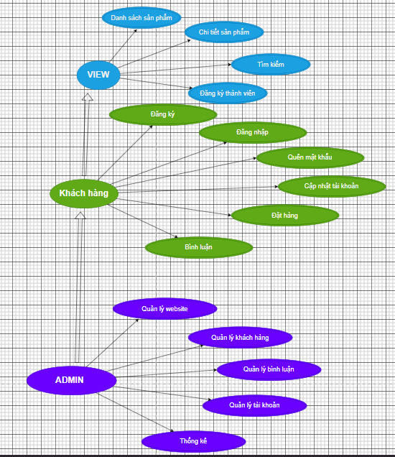

## Đặc tả yêu cầu hệ thống (SRS)

* Cấu trúc của trang web
* Hiển thị rõ ràng từng danh mục loại hàng, có form tìm kiếm theo tên, hiển thị 10 mặt hàng được xem nhiều nhất, có chức năng đăng nhập đăng xuất và hiển thị thông tin người dùng sau khi đăng nhập thành công.
* Nếu người đăng nhập sử dụng tài khoản quản trị thì lập tức đưa tới trang quản trị
* Tìm theo loại hàng
* Hiển thị liệt kê, phân loại các mặt hàng theo loại được chọn bởi khách hàng .
* Thông tin mỗi mặt hàng gồm tên, ảnh và đơn giá. Khi nguời dùng click vào sẽ hiển thị chi tiết của sản phẩm
* Tìm hàng theo tên
* Hiển thị liệt kê các mặt hàng theo đúng tên hàng hoặc loại hàng mà khách hàng tìm kiếm
* Nếu nhập đúng tên sẽ hiển thị ra chi tiết sản phẩm và hiển thị các loại hàng liên quan nếu khách hàng nhập sai từ khóa
* Xem thông tin chi tiết
* Hiển thị thông tin chi tiết của sản phẩm được chọn bởi khách hàng.
* Gửi bình luận
* Gửi bình luận về mặt hàng đã xem,chức năng này chỉ được thực hiện sau khi khách hàng đã đăng nhập. Các bình luận về mặt hàng cũng đc liệt kê ra để khách hàng có thể xem.
* Quản lý tài khoản
* Đăng kí: Đăng kí thành viên mới có vai trò là khách hàng , tức là không được phép sử dụng các chức năng trong phần quàn trị.
* Đăng nhập: Để có thể thực hiện chức năng gửi bình luận. đổi mật khẩu, cập nhật mật khẩu, cập nhật thông tin tài khoản
* Đăng xuất: Để trở thành người dùng nặc danh không thể thực hiện chức năng gửi bình luận. đổi mật khẩu, cập nhật mật khẩu, cập nhật thông tin tài khoản
* Quên mật khẩu: Tìm lại mật khẩu dựa vào tên đăng nhập và email. Sau khi xác minh đúng sẽ gửi mật khẩu qua email đã đăng kí trước đó để đảm bảo độ bảo mật.
* Cập nhật thông tin tài khoản :Cập nhật lại thông tin tài khoản.

### Quản lý khách hàng

* **Mô tả chức năng:**

Chức năng quản lý khách hàng (tài khoản) được sử dụng để quản lý thông tin khách hàng và người quản trị. Yêu cầu của chức năng này là liệt kê danh sách khách hàng, xem thông tin chi tiết của mỗi khách hàng, thêm khách hàng mới, cập nhật thông tin hoặc xóa khách hàng đã tồn tài.

* **Dữ liệu liên quan:**

Thông tin của mỗi tài khoản gồm: mã nhân viên, họ và tên, mật khẩu đăng nhập, vai trò của nhân viên (gồm quản trị và khách hàng).

* **Đối tượng sử dụng:**

Sau khi đăng nhập thì khách hàng mới có khả năng bình luận.

Người quản trị có mọi chức năng quản trị website.

### Quản lý danh mục

Thực hiện chức năng phân chia danh mục rõ ràng theo từng mục

### Quản lý loại hàng

Phân loại rõ ràng từng loại hàng theo mã hay ký tự nhất định

### Quản lý hàng hóa

Có chức năng thêm, sửa, xóa và phân trang….

### Quản lý tài khoản

Thực hiện chức năng đăng ký, đăng nhập, đăng xuất, cập nhập thông tin người dùng hay quên mật khẩu

### Quản lý tổng hợp – thống kê

+ Tổng hợp các bình luận

+ Tổng hợp từng loại hàng hóa, danh mục, thông tin sản phẩm theo 1 cấu trúc nhất định.

|  |  |  |  |
| --- | --- | --- | --- |
| Tên hàng hóa | Số bình luận | Ngày mới nhất | Ngày cũ nhất |
|  |  |  |  |

**>>**Tổng hợp – Thống kê hàng hóa

Tổng hợp thông tin hàng hóa từng loại hàng . Thông tin tổng hợp cần được trình bày có cấu trúc sau

|  |  |  |  |  |
| --- | --- | --- | --- | --- |
| Loại hàng | Số hàng hóa | Giá trung bình | Giá thấp nhất | Giá cao nhất |
|  |  |  |  |  |

### Đăng nhập

Đăng nhập với tài khoản được đăng ký ở trên website

Để có thể thực hiện các chức năng như: Gửi bình luận, thay đổi thông tin người dùng, đổi mật khẩu, mua hàng và chat với admin….

### Đổi mật khẩu

Thay đổi mật khẩu khi cần thiết và bảo mật thông tin cho khách hàng.

## Sơ đồ triển khai và yêu cầu hệ thống

### Sơ đồ triển khai

*Website giới thiệu của Vaso Ceramic sau khi hoàn thành sẽ được triển khai theo mô hình như sau.*

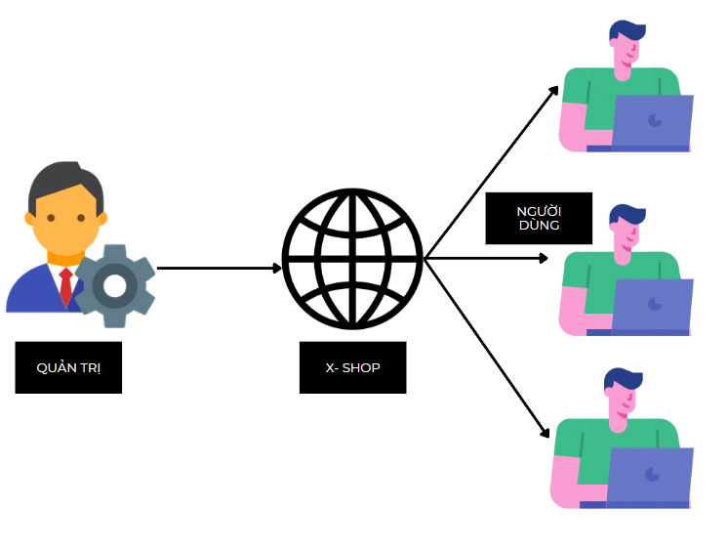

* *Thuê host có hỗ trợ php mà mysql và triển khai website Vaso Ceramic lên đó*
* *Nhân viên quản trị vào website để quản lý*
* *Người tiêu dùng sử dụng trình duyệt để truy cập trang web, tìm kiếm và guiwt bình luận về hàng hóa*

### Yêu cầu hệ thống

Yêu cầu hệ thống:

* Cấu trúc giao diện của ngươi dùng:

+ Chức danh mục hàng hóa để khách hàng dễ tìm kiếm theo từng loại

+ Tìm kiếm theo tên

+ Hiển thị danh sách mặt hàng được yêu thích nhất

+ Đăng nhập/ thông tin người dùng sau khi đã đăng nhập

* Trang chính của website

Trưng bày các mặt hàng được nhân viên quản trị chỉ định. Các mặt mặt hàng được trưng bày theo cách dễ nhìn.

* Trưng bày hàng hóa

Khi người dùng tìm kiến sẽ hiện ra theo từ khóa. Mỗi mặt hàng cần có hình ảnh, tên, đơn giá và giảm giá nếu có. Khi người dùng nhấp vào sẽ chuyển đến trang hiển thị chi tiết sản phẩm

* Yêu cầu cơ bản của website:

+ Thông tin chi tiết mặt hàng được chọn

+ Danh sách các mặt hàng cùng loại với sản phẩm được chọn

+ Cho phép khách hàng bình luận về sản phẩm

* Các trang quản lý tài khoản phải có:

+ Đăng nhập

+ Đăng ký

+ Quên mật khẩu

+ Đổi mật khẩu

+ Cập nhập thông tin tài khoản

* Website bán hàng dành cho người quản trị:
* Các trang quản lý

( Phải có chức năng thêm, sửa, xóa, tìm kiếm )

+ Quản lý bán hàng

+ Quản lý loại hàng

+ Quản lý khách hàng

+ Quản lý về bình luận về hàng hóa

* Tổng hợp thống kê:

+ Thống kê hàng hóa theo loại, cho phép hiển thị dưới dạng biểu đồ

+ Thống kê bình luận hàng hóa

* Yêu cầu về bảo mật:

+ Tất cả from nhập phải được kiêm soát dữ liệu 1 cách hợp lý

+ Khách hàng chưa đăng nhập không được phép gửi bình luận cũng như đổi mật khẩu hay cập nhập tài khoản

+ Chỉ có nhân viên quản trị mới được thực hiện các chức năng quản trị

* Yêu cầu về công nghệ:

+ Website phải được xây dựng với PHP và MySQL

# Thiết kế ứng dụng

* *Dựa vào tài liệu đã phân tích ở mục 2 để phác thảo:*
  + *Mô hình công nghệ*
  + *Giao diện*
  + *Thực thể*

## Mô hình công nghệ ứng dụng

* *Phác thảo mô hình công nghệ ứng dụng của hệ thống phần mềm. Giải thích rõ các thành phần trong mô hình*

## Thực thể

* *Căn cứ vào SRS để thiết kế các thực thể. Cần phải hoàn thiện 2 phần theo yêu cầu sau đây.*

### 3.2 Sơ đồ quan hệ thực thể (ERD)

* *Vẽ sơ đồ thể hiện mối quan hệ giữa các thực thể. Nên chia thành 2 mức (tổng quát và chi tiết) để dễ đọc, dễ hiểu.*

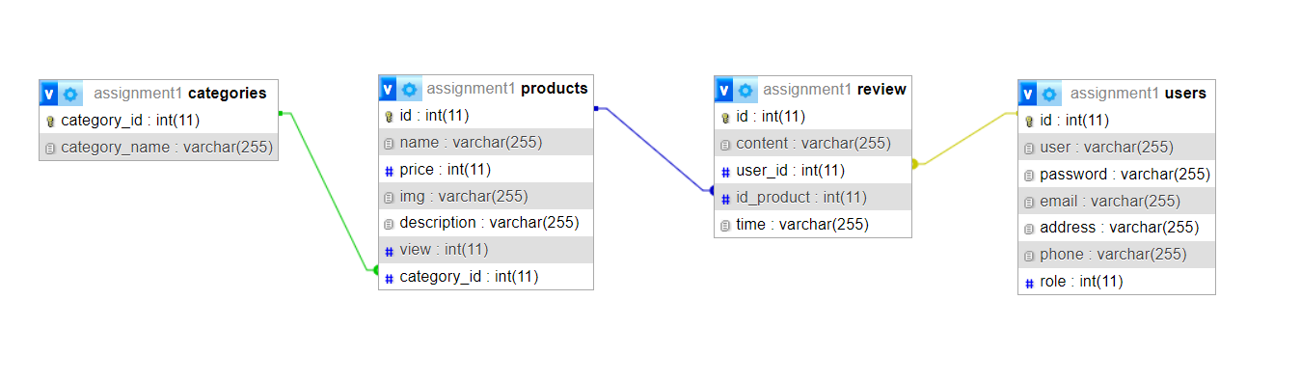

## Giao diện

* *Chú ý: phần này chỉ phác thảo giao diện chứ không phải xây dựng nên bạn có thể sử dụng bất ký công cụ gì thậm chí vẽ trên giấy rồi chụp hình đưa vào đây.*

### Sơ đồ tổ chức giao diện

* *Phác thảo sơ đồ liên kết giữa các giao diện chức năng trong ứng dụng*
* *Mô tả sơ đồ*

### Giao diện trang chính

* *Phác thảo giao diện cho cửa sổ chính và mô tả các hoạt động trên giao diện*

**Giao diện:**

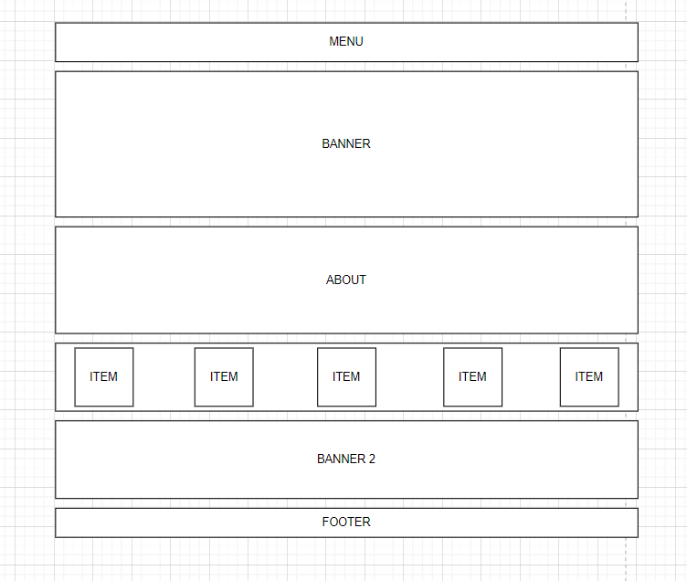

**Mô tả hoạt động**

|  |  |  |  |
| --- | --- | --- | --- |
| **TT** | **Điều khiển** | **Sự kiện** | **Mô tả hoạt động** |
| 1 | Logo | Click | Trở về trang chính |
| 2 | Trang chủ | Click | Trở về trang chủ |
| 3 | Giới thiệu | Click | Hiển thị trang giới thiệu |
| 4 | Sản phẩm | Click | Hiển thị trang sản phẩm |
| 5 | Giỏ hàng | Click | Hiển thị trang giỏ hàng |
| 6 | Tài khoản | Click | Hiển thị trang tài khoản |

### Giao diện trang khách hàng

* *Phác thảo giao diện cho tất cả các cửa sổ chức năng và các cửa sổ hỗ trợ tổ chức*

#### Trang trưng bày hàng hóa

**Giao diện**



**Mô tả hoạt động**

|  |  |  |  |
| --- | --- | --- | --- |
| **TT** | **Điều khiển** | **Sự kiện** | **Mô tả hoạt động** |
| 1 | Hình sản phẩm | Click | Đến trang chi tiết sản phẩm |
| 2 | Tên sản phẩm | Click | Đến trang chi tiết sản phẩm |
| 3 | Add to cart | Click | Đến trang giỏ hàng |

#### Trang chi tiết hàng hóa

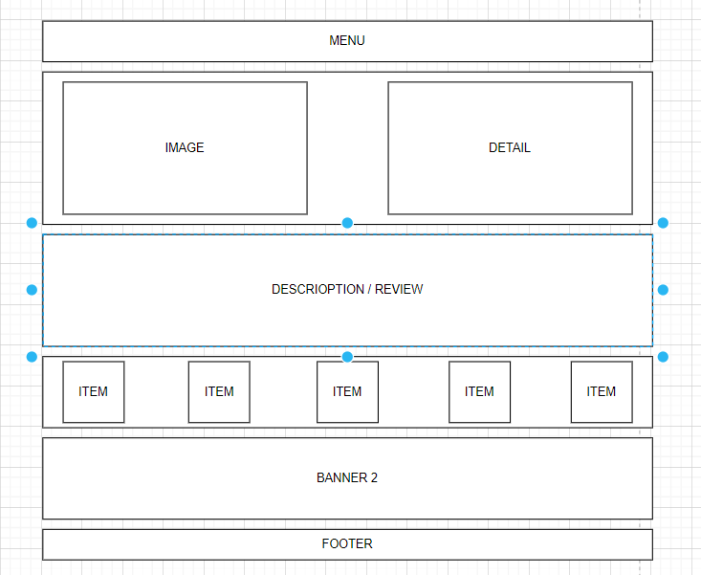**Giao diện:**

**Mô tả hoạt động:**

|  |  |  |  |
| --- | --- | --- | --- |
| **TT** | **Điều khiển** | **Sự kiện** | **Mô tả hoạt động** |
| 1 | Nhập bình luận | Click + nhập bình luận | gửi bình luận sản phẩm |
| 2 | Danh sách san phẩm cùng loại | Click | Đến trang chi tiết cảu sản phẩm đó |

#### Trang đăng ký tài khoản

**Giao diện:**

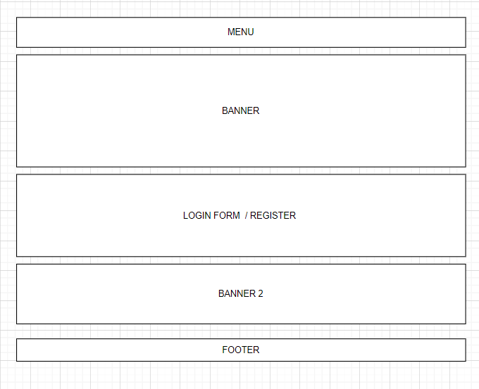

**Mô tả hoạt động:**

|  |  |  |  |
| --- | --- | --- | --- |
| **TT** | **Điều khiển** | **Sự kiện** | **Mô tả hoạt động** |
| 1 | Email | Click + nhập thông tin | Hiển thị thông tin vừa nhập |
| 2 | Tên đăng nhập | Click + nhập thông tin | Hiển thị thông tin vừa nhập |
| 3 | Pass | Click + nhập thông tin | Hiển thị thông tin vừa nhập |
| 4 | Đăng ký | Click | Lưu thông tin tài khoản đăng ký vào database |

#### Trang quên mật khẩu

**Giao diện:**

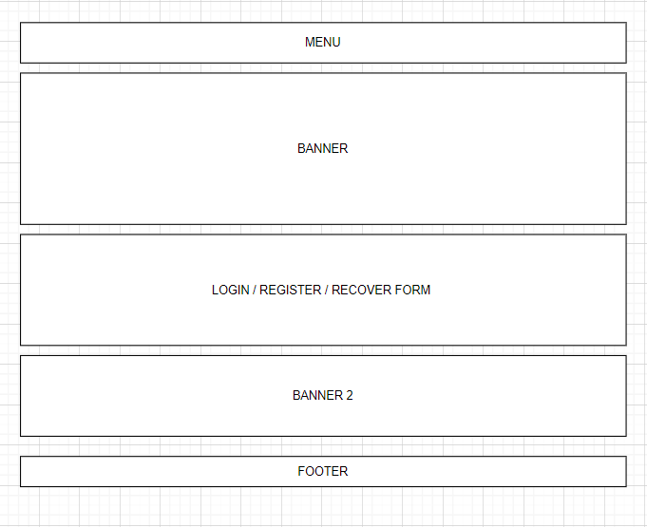

**Mô tả hoạt động:**

|  |  |  |  |
| --- | --- | --- | --- |
| **TT** | **Điều khiển** | **Sự kiện** | **Mô tả hoạt động** |
| 1 | Email | Click + nhập thông tin | Hiển thị thông tin vừa nhập |
| 2 | Gửi | Click | Nhận pass |
|  |  |  |  |

#### Trang cập nhật thông tin tài khoản

**Giao diện:**



**Mô tả hoạt động:**

|  |  |  |  |
| --- | --- | --- | --- |
| **TT** | **Điều khiển** | **Sự kiện** | **Mô tả hoạt động** |
| 1 | Email | Click + nhập thông tin | Hiển thị thông tin vừa nhập |
| 2 | Tên đăng nhập | Click + nhập thông tin | Hiển thị thông tin vừa nhập |
| 3 | Tên chủ tài khoản | Click + nhập thông tin | Hiển thị thông tin vừa nhập |
| 4 | Pass | Click + nhập thông tin | Hiển thị thông tin vừa nhập |
| 5 | Địa chỉ | Click + nhập thông tin | Hiển thị thông tin vừa nhập |
| 6 | Điện thoại | Click + nhập thông tin | Hiển thị thông tin vừa nhập |
| 7 | Cập nhật | Click | Cập nhật thông tin đã có và chưa có vào database |

### Giao diện trang admin

#### Quản lý loại hàng

**Giao diện**

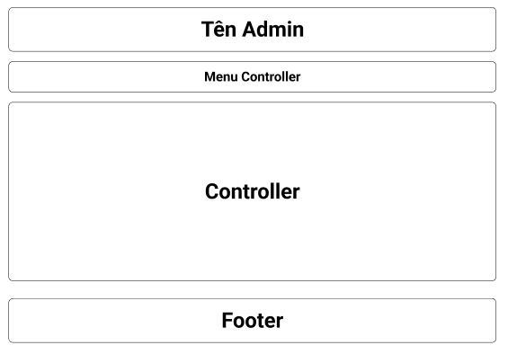

**Mô tả hoạt động**

|  |  |  |  |
| --- | --- | --- | --- |
| TT | Điều khiển | Sự kiện | Mô tả hoạt động |
| 1 | Danh mục | Click | Đến trang quản lý danh mục |
| 2 | Hàng hóa | Click | Đến trang quản lý hàng hóa, sản phẩm |
| 3 | Khách hàng | Click | Đến trang quản lý khách hàng |
| 4 | Bình luận | Click | Đến trang quản lý bình luận |
| 5 | Thống kê | Click | Đến trang thống kê |
| 6 | Trang khách hàng | Click | Quay về trang chủ |
| 7 | Mã loại | Click + nhập thông tin | Hiển thị thông tin vừa nhập |
| 8 | Tên loại | Click + nhập thông tin | Hiển thị thông tin vừa nhập |
| 9 | Thêm mới | Click | Lưu thông tin vào database |
| 11 | Danh sách | Click | Hiển thị danh sách danh mục |

#### Quản lý hàng hóa

**Giao diện**

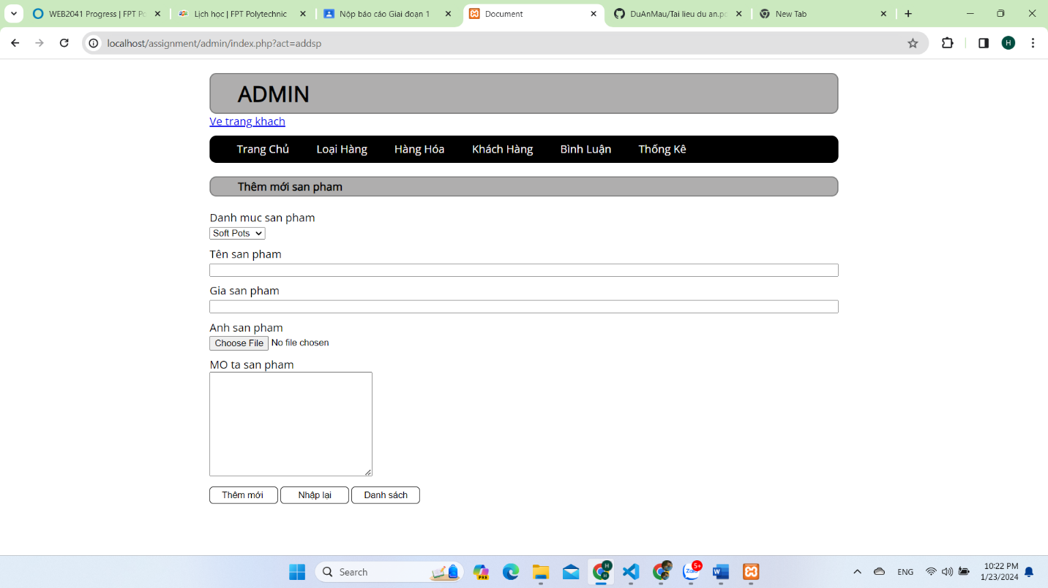

**Mô tả hoạt động**

|  |  |  |  |
| --- | --- | --- | --- |
| TT | Điều khiển | Sự kiện | Mô tả hoạt động |
| 1 | Danh mục | Click | Đến trang quản lý danh mục |
| 2 | Hàng hóa | Click | Đến trang quản lý hàng hóa, sản phẩm |
| 3 | Khách hàng | Click | Đến trang quản lý khách hàng |
| 4 | Bình luận | Click | Đến trang quản lý bình luận |
| 5 | Thống kê | Click | Đến trang thống kê |
| 6 | Trang khách hàng | Click | Quay về trang chủ |
| 7 | Danh mục | Click | Hiển thị thông tin vừa nhập |
| 8 | Tên sản phẩm | Click + nhập thông tin | Hiển thị thông tin vừa nhập |
| 9 | Giá | Click + nhập thông tin | Hiển thị thông tin vừa nhập |
| 10 | Hình | Click + nhập thông tin | Hiển thị thông tin vừa nhập |
| 11 | Mô tả | Click + nhập thông tin | Hiển thị thông tin vừa nhập |
| 12 | Thêm mới | Click | Lưu thông tin vào database |
| 13 | Nhập lại | Click | Xóa toàn bộ thông tin vừa nhập |
| 14 | Danh sách | Click | Hiển thị danh sách danh mục |

#### Quản lý khách hàng

**Giao diện:**

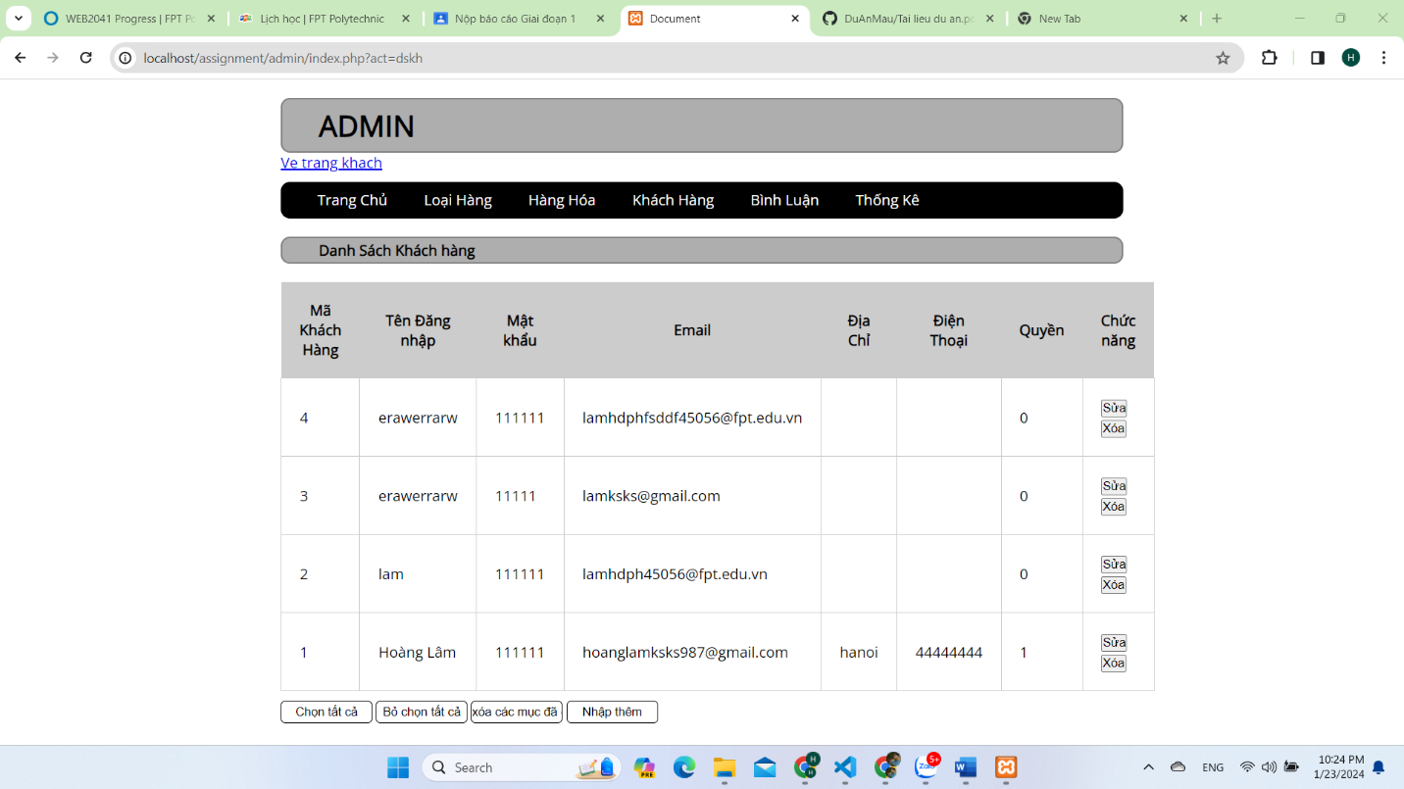

**Mô tả hoạt động:**

|  |  |  |  |
| --- | --- | --- | --- |
| **TT** | **Điều khiển** | **Sự kiện** | **Mô tả hoạt động** |
| 1 | Sửa | Click | đến trang sửa thông tin |
| 2 | Xóa | click | xóa tài khoản khách hàng |

#### Quản lý bình luận

**Giao diện:**

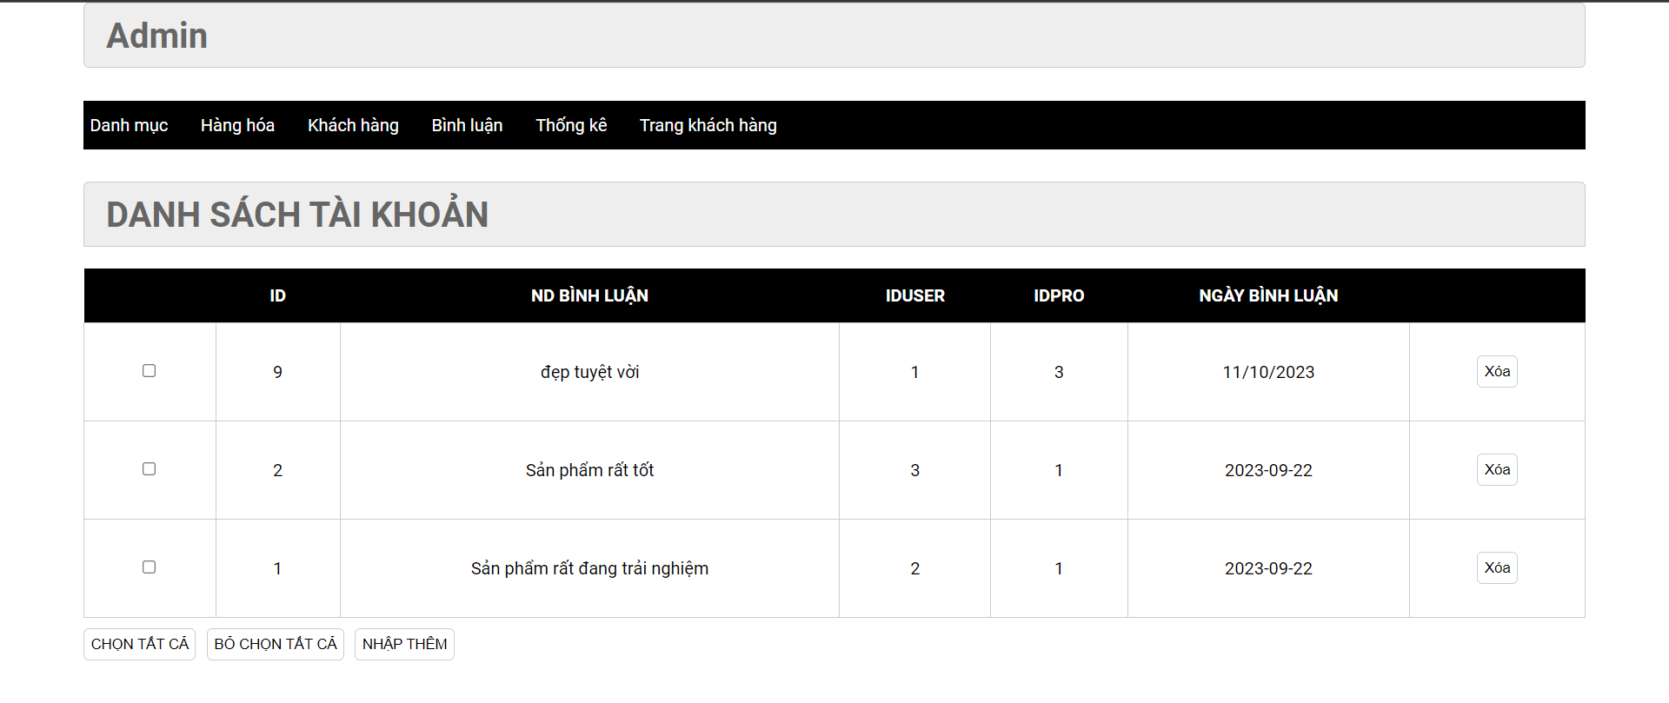

**Mô tả hoạt động:**

|  |  |  |  |
| --- | --- | --- | --- |
| **TT** | **Điều khiển** | **Sự kiện** | **Mô tả hoạt động** |
| 1 | Xóa | click | xóa bình luần |

#### Quản lý thống kê

**Giao diện:**

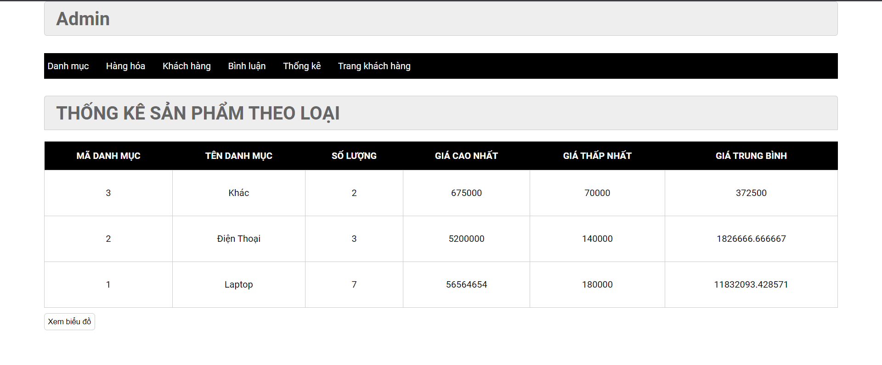

**Mô tả hoạt động:**

|  |  |  |  |
| --- | --- | --- | --- |
| **TT** | **Điều khiển** | **Sự kiện** | **Mô tả hoạt động** |
| 1 | Hiển thị danh sách đã được thống kê tự động |  |  |
| 2 | xem thống kê | click | đến trang biểu đồ thống kê |

# Thực hiện dự án

## Tạo CSDL với MySQL

### Sơ đồ quan hệ

* *Hình: Sơ đồ quan hệ*
* *Ràng buộc: Mô tả ràng buộc của các quan hệ*

### Chi tiết các bảng

* *Mỗi bảng cần viết theo hướng dẫn sau đây:*

#### Bảng danhmuc

**Cấu trúc bảng**

|  |  |  |  |
| --- | --- | --- | --- |
| **Tên cột** | **Kiểu dữ liệu** | **Ràng buộc** | **Mô tả** |
| Id | int(11) | PK, NOT NULL | Mã loại |
| Name | VARCHAR(255) | NOT NULL | Tên loại |

#### Bảng sanpham

**Cấu trúc bảng**

|  |  |  |  |
| --- | --- | --- | --- |
| **Tên cột** | **Kiểu dữ liệu** | **Ràng buộc** | **Mô tả** |
| Id | Int(11) | Pk | Mã sản phẩm |
| Name | varchar(255) | NOT NULL | Tên sản phẩm |
| Price | double(10,2) | NOT NULL | Giá sản phẩm |
| Img | varchar(255) | NOT NULL | Hình sản phẩm |
| Mota | text | NOT NULL | Mô tả sản phẩm |
| Luotxem | int(11) | NOT NULL | Lượt người xem sản phẩm |
| Iddm | int(11) | Fk | Liên kết ngoài với bảng danh mục |

#### Bảng taikhoan

**Cấu trúc bảng**

|  |  |  |  |
| --- | --- | --- | --- |
| **Tên cột** | **Kiểu dữ liệu** | **Ràng buộc** | **Mô tả** |
| Id | Int(11) | Pk | Mã tài khoản |
| Name | Text | NOT NULL | Tên chủ sở hữu tài khoản |
| User | varchar(50) | NOT NULL | Tên user tài khoản |
| Pass | varchar(255) | NOT NULL | Mật khẩu tài khoản |
| Email | varchar(255) | NOT NULL | Email liên kết tài khoản |
| Address | varchar(255) | NULL | Địa chỉ chủ sở hữu tài khoản |
| Tel | varchar(20) | NULL | Điện thoại chủ sở hữu tài khoản |
| Role | int(11) | NOT NULL | Mã vai trò trên hệ thống của tài khoản |

#### Bảng binhluan

**Cấu trúc bảng**

|  |  |  |  |
| --- | --- | --- | --- |
| **Tên cột** | **Kiểu dữ liệu** | **Ràng buộc** | **Mô tả** |
| Id | Int(11) | Pk | Mã bình luận |
| Noidung | varchar(255) | Not null | Nội dung bình luận |
| Iduser | Int(11) | Fk(sanpham.id) | Mã sản phẩm liên kết |
| Idpro | Int(11) | Fk(taikhoan.id) | Mã tài khoản liên kết |
| Ngaybinhluan | varchar(255) | Not null | Ngày bình luận |

## Lập trình CSDL

### Mô hình tổ chức lập trình CSDL

* *Hình và mô tả (DAO+PDO+Entity+CSDL)*

### Thư viện PDO và DAO

#### Thư viện PDO

Pdo.php là thư viện truy xuất CSDL cơ bản nhất mà một DAO cụ thể phải có. Các phương thức thực hiện truy xuất CSDL được mô tả như sau:

|  |  |  |
| --- | --- | --- |
| **TT** | **Phương thức** | **Mô tả hoạt động** |
| 1 | pdo_get_connection() | Kết nối cơ sở dữ liệu |
| 2 | pdo_execute($sql) | Thêm, cập nhật, xóa dữ liệu với câu lệnh sql |
| 3 | pdo_query($sql) | Truy vấn nhiều dữ liệu với câu lệnh sql |
| 4 | pdo_query_one($sql) | Truy vấn một record dữ liệu với câu lệnh sql |
| 5 | pdo_query_value($sql) | Trả về một giá trị với câu lệnh sql |

Trên đây chỉ là các hoạt động truy xuất CSDL cơ bản. Trong một lớp DAO cụ thể, các DAO con sẽ viết mã cho các phương thức này với các câu SQL tương ứng.

#### Danh mục (danhmuc.php)

|  |  |
| --- | --- |
| **Thành phần** | **Mô tả** |
| insert_danhmuc($tenloai) | Truy vấn cơ sở dữ liệu danh mục để lấy danh sách |
| delete_danhmuc($id) | Xóa danh mục theo id của danh mục |
| loadall_danhmuc() | Load hiển thị danh sách tất cả các danh mục |
| loadone_danhmuc($id) | Load hiển thị một danh mục theo id của danh mục đó |
| update_danhmuc($id, $tenloai) | Chỉnh sửa danh mục đó theo id và tên |

#### Sản phẩm (sanpham.php)

|  |  |
| --- | --- |
| **Thành phần** | **Mô tả** |
| insert_sanpham($tensp, $giasp, $hinh, $mota, $iddm) | Truy vấn cơ sở dữ liệu sản phẩm để lấy danh sách |
| delete_sanpham($id) | Xóa sản phẩm theo id của danh mục |
| Loadall_sanphpam_top10() | Load hiển thị danh sách top 10 sản phẩm có lượt xem cao nhất |
| loadall_sanpham_home() | Load hiển thị tất cả danh sách sản phẩm tại trang chủ |
| loadall_sanpham($kyw, $iddm=0) | Hiển thị danh sách sản phẩm theo từ khóa hoặc tên danh mục được tìm kiếm |
| load_ten_dm($iddm) | Lấy danh sách danh mục theo khóa ngoại iddm liên kết đến bảng danh mục |

#### Khách hàng (taikhoan.php)

|  |  |
| --- | --- |
| **Thành phần** | **Mô tả** |
| insert_taikhoan($email, $user, $pass) | Truy vấn cơ sở dữ liệu sản phẩm để lấy danh sách |
| delete_taikhoan($id) | Xóa tài khoản theo id của tài khoản |
| loadall_taikhoan() | Hiển thị danh sách các tài khoản người dùng |
| update_taikhoan($id, $user, $name ,$pass, $email, $address, $tel) | Cập nhật thông tin tài khoản |

#### Bình luận (binhluan.php)

|  |  |
| --- | --- |
| **Thành phần** | **Mô tả** |
| insert_binhluan($noidung, $iduser, $idpro, $ngaybinhluan) | Truy vấn cơ sở dữ liệu sản phẩm để lấy danh sách |
| delete_binhluan($id) | Xóa bình luận theo id |
| loadall_binhluan($idpro) | Hiển thị danh sách các bình luận của từng sản phẩm |

#### Thống kê (thongke.php)

|  |  |
| --- | --- |
| **Thành phần** | **Mô tả** |
| loadall_thongke() | Truy vấn và liên kết đến các bảng sản phẩm, danh mục, tài khoản để thực hiện thống kê |

## Thư viện tiện ích

* *Mô tả các thư viện tiện ích*
  + *Global.php*

🡪 lấy đường dẫn đến thư mục upload ảnh

## Lập trình nghiệp vụ

* *Mỗi cửa sổ chức năng sau đây cần* 
  + *Sơ đồ tổ chức công nghệ*
  + *Mô tả tất cả các hành vi của người sử dụng tương tác lên các chức năng của các giao diện*

### Trang chính

|  |  |  |
| --- | --- | --- |
| **TT** | **Phương thức** | **Mô tả** |
| 1 | Hệ thống menu điều khiển | Liên kết đến các trang con như là danh mục sản phẩm, giới thiệu, liên hệ |
| 2 | Tài khoản | Đăng nhập, đăng ký, quên mật khẩu |
| 3 | Danh mục | Hiển thị các danh mục sản phẩm |
| 4 | Top 10 | Hiển thị top 10 sản phẩm có lượt xem cao nhất |

### Các trang dành cho khách hàng

#### Trang đăng ký

|  |  |  |
| --- | --- | --- |
| **TT** | **Phương thức** | **Mô tả** |
| 1 | Hệ thống menu điều khiển | Liên kết đến các trang con như là danh mục sản phẩm, giới thiệu, liên hệ |
| 2 | Tài khoản | Đăng nhập, đăng ký, quên mật khẩu |
| 3 | Danh mục | Hiển thị các danh mục sản phẩm |
| 4 | Top 10 | Hiển thị top 10 sản phẩm có lượt xem cao nhất |
| 5 | Form nhập thông tin | Điền các thông tin cơ bản cho việc đăng ký 1 tài khoản thành viên |

#### Trang đăng nhập

|  |  |  |
| --- | --- | --- |
| **TT** | **Phương thức** | **Mô tả** |
| 1 | Hệ thống menu điều khiển | Liên kết đến các trang con như là danh mục sản phẩm, giới thiệu, liên hệ |
| 2 | Tài khoản | Đăng nhập, đăng ký, quên mật khẩu |
| 3 | Danh mục | Hiển thị các danh mục sản phẩm |
| 4 | Top 10 | Hiển thị top 10 sản phẩm có lượt xem cao nhất |
| 5 | Form nhập thông tin | Hiển thị ngay trang chủ và chỉ cần nhập user cùng pass tài khoản đã đăng ký tại website của shop |

#### Trang quên mật khẩu

|  |  |  |
| --- | --- | --- |
| **TT** | **Phương thức** | **Mô tả** |
| 1 | Hệ thống menu điều khiển | Liên kết đến các trang con như là danh mục sản phẩm, giới thiệu, liên hệ |
| 2 | Tài khoản | Đăng nhập, đăng ký, quên mật khẩu |
| 3 | Danh mục | Hiển thị các danh mục sản phẩm |
| 4 | Top 10 | Hiển thị top 10 sản phẩm có lượt xem cao nhất |
| 5 | Form nhập thông tin | Nhập email liên kết tài khoản để được nhận mật khẩu |

#### Trang cập nhật thông tin tài khoản

|  |  |  |
| --- | --- | --- |
| **TT** | **Phương thức** | **Mô tả** |
| 1 | Hệ thống menu điều khiển | Liên kết đến các trang con như là danh mục sản phẩm, giới thiệu, liên hệ |
| 2 | Tài khoản | Đăng nhập, đăng ký, quên mật khẩu |
| 3 | Danh mục | Hiển thị các danh mục sản phẩm |
| 4 | Top 10 | Hiển thị top 10 sản phẩm có lượt xem cao nhất |
| 5 | Form nhập thông tin | Cập nhật các thông tin có và chưa có cho tài khoản |

### Các trang dành cho quản trị viên

#### Quản lý danh mục

|  |  |  |
| --- | --- | --- |
| **TT** | **Phương thức** | **Mô tả** |
| 1 |  |  |
| 2 | Insert() | Truy vấn đến bảng danhmuc trong database |
| 3 | Update() | Cập nhật dữ liệu trong bảng danhmuc |
| 4 | Delete() | Xóa dữ liệu theo câu lệnh trong bảng danhmuc |
|  |  |  |
|  | … |  |

#### Quản lý hàng hóa

|  |  |  |
| --- | --- | --- |
| **TT** | **Phương thức** | **Mô tả** |
| 1 |  |  |
| 2 | Insert() | Truy vấn đến bảng sanpham trong database |
| 3 | Update() | Cập nhật dữ liệu trong bảng sanpham |
| 4 | Delete() | Xóa dữ liệu theo câu lệnh trong bảng sanpham |
|  | … |  |

#### Quản lý khách hàng

|  |  |  |
| --- | --- | --- |
| **TT** | **Phương thức** | **Mô tả** |
| 1 |  |  |
| 2 | Insert() | Truy vấn đến bảng taikhoan trong database |
| 3 | Update() | Cập nhật dữ liệu trong bảng taikhoan |
| 4 | Delete() | Xóa dữ liệu theo câu lệnh trong bảng taikhoan |
|  | … |  |

#### Bình luận

|  |  |  |
| --- | --- | --- |
| **TT** | **Phương thức** | **Mô tả** |
| 1 |  |  |
| 2 | Insert() | Truy vấn đến bảng binhluan trong database |
| 3 | Update() | Cập nhật dữ liệu trong bảng binhluan |
| 4 | Delete() | Xóa dữ liệu theo câu lệnh trong bảng binhluan |
|  | … |  |

# Kiểm thử website và sửa lỗi

## Form đăng ký

|  |  |  |  |  |
| --- | --- | --- | --- | --- |
| **TH** | **Mô tả tình huống** | **Dữ liệu mẫu** | **Kết quả trông đợi** | **Fix** |
| 1 | Đăng nhập để trống tên và mật khẩu |  | Yêu cầu nhập | ok |
| 2 | Đăng nhập sai tên | TeoVN, songsong | Sai tên đăng nhập | not |
| 3 | Đăng nhập sai mật khẩu | TeoNV, 123 | Sai mật khẩu | 95% |
| 4 | Đăng nhập đúng | TeoNV, songlong | Đóng cửa sổ |  |

## Form đổi mật khẩu

|  |  |  |  |  |
| --- | --- | --- | --- | --- |
| **TH** | **Mô tả tình huống** | **Dữ liệu mẫu** | **Kết quả trông đợi** | **Fix** |
| 1 |  |  |  |  |
| 2 |  |  |  |  |
| 3 |  |  |  |  |
| 4 |  |  |  |  |

## Form cập nhật thông tin tài khoản

|  |  |  |  |  |
| --- | --- | --- | --- | --- |
| **TH** | **Mô tả tình huống** | **Dữ liệu mẫu** | **Kết quả trông đợi** | **Fix** |
| 1 |  |  |  |  |
| 2 |  |  |  |  |
| 3 |  |  |  |  |
| 4 |  |  |  |  |

## Form quên mật khẩu

|  |  |  |  |  |
| --- | --- | --- | --- | --- |
| **TH** | **Mô tả tình huống** | **Dữ liệu mẫu** | **Kết quả trông đợi** | **Fix** |
| 1 |  |  |  |  |
| 2 |  |  |  |  |
| 3 |  |  |  |  |
| 4 |  |  |  |  |

## Form thêm mới loại

|  |  |  |  |  |
| --- | --- | --- | --- | --- |
| **TH** | **Mô tả tình huống** | **Dữ liệu mẫu** | **Kết quả trông đợi** | **Fix** |
| 1 |  |  |  |  |
| 2 |  |  |  |  |
| 3 |  |  |  |  |
| 4 |  |  |  |  |

## Form cập nhật loại

|  |  |  |  |  |
| --- | --- | --- | --- | --- |
| **TH** | **Mô tả tình huống** | **Dữ liệu mẫu** | **Kết quả trông đợi** | **Fix** |
| 1 |  |  |  |  |
| 2 |  |  |  |  |
| 3 |  |  |  |  |
| 4 |  |  |  |  |

## Form thêm mới hàng hóa

|  |  |  |  |  |
| --- | --- | --- | --- | --- |
| **TH** | **Mô tả tình huống** | **Dữ liệu mẫu** | **Kết quả trông đợi** | **Fix** |
| 1 |  |  |  |  |
| 2 |  |  |  |  |
| 3 |  |  |  |  |
| 4 |  |  |  |  |

## Form cập nhật hàng hóa

|  |  |  |  |  |
| --- | --- | --- | --- | --- |
| **TH** | **Mô tả tình huống** | **Dữ liệu mẫu** | **Kết quả trông đợi** | **Fix** |
| 1 |  |  |  |  |
| 2 |  |  |  |  |
| 3 |  |  |  |  |
| 4 |  |  |  |  |
|  |  |  |  |  |
|  |  |  |  |  |

# ….

# Đóng gói và triển khai

## Đóng gói

|  |  |  |
| --- | --- | --- |
| **TT** | **Thành phần** | **Mô tả** |
| 1 | File zip source | File upload host |
| 2 | Duanmau2023.sql | Cơ sở dữ liệu |
| 3 | Readme.txt | Hướng dẫn upload website |
| 4 | Guide.docx | Hướng dẫn sử dụng tài khoản quản trị |

## Hướng dẫn cài đặt

* Đăng ký hosting
* Đăng ký domain

# KẾT LUẬN

## Khó khăn

* Chưa có nhiều kinh nghiệm làm dự án vì thế mà phát sinh nhiều lỗi trong quá trình code dự án khiến thời gian dự án hoàn thành không được nhanh chóng.

## Thuận lợi

* Có thời gian dài để thực hiện dự án và có thể bù đắp được cho khó khăn.